2013-12-12

東大阪市「まちづくり担い手養成講座」がはじまりました

「自分たちのまちは自分たちでつくる」を合言葉に実施している「まちづくり意見交換会」は、今年度以降も継続的に行い、意見交換の中で出てきた事業案をカタチにしていくことをめざしています。
この度、新たにスタートした「まちづくり担い手講座」では、まちづくり活動に必要な「場」の運営や「意見の共有」、「事業の運営」のノウハウを学んでいただき、今後のまちづくり活動の中核としての活躍や活動支援、コーディネートに携わることをめざされてる方を対象に講座を実施していきます。
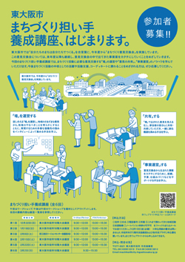
12月22日（日）東大阪市役所18階大会議室にて、第一回の講座が行われました。
会場には、実際に地域活動をされている方、地域コーディネートに関心が深い方など、それぞれに問題意識を持たれている方々が参加されました。
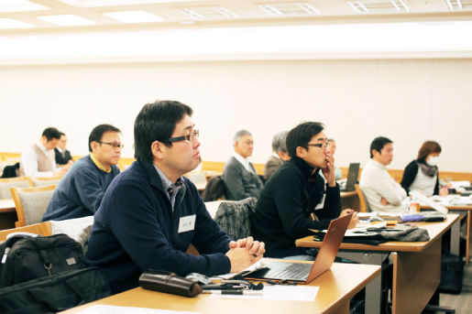
午前の部では、りそな総研・プロジェクトフェロー 藤原明さんによる「まちづくり担い手」の重要性、恊働やビジネスモデルづくりのノウハウなど、ご自身の経験をもとに講座が行われました。
まちづくりにとって重要なポイントは、「課題」の抽出と「やるべきこと」の明確化。それを、しっかりと自身のものにできれば、恊働やネットワークづくり、プロジェクト化につなげていくことができるという、藤原さんのお話に、参加者の方々が、何度もうなづき、熱心にメモを取られている姿が印象的でした。
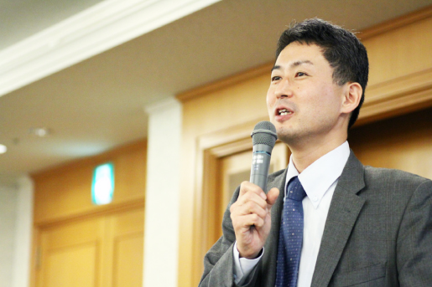
参加者の方々には、ご自身の地域活動や、まちづくりに対する想いを語っていただきました。地域活動することの大切さや、やりがい、それぞれに抱えておられる問題点などを共有し、参加者同士のチームワークづくりにつなげていきます。
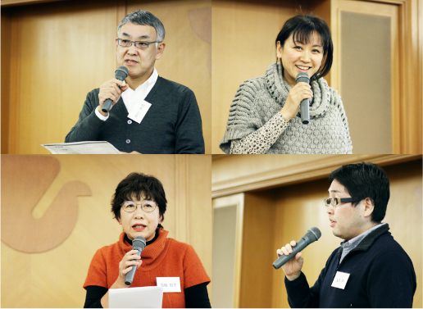
午後の部では、大阪産業大学・助手 檀上祐樹さんによる、まちづくりにとって不可欠な「コミュニケーション力」と、そのために身につけておくべき「アウトプット=可視化」の重要性に関する講義が行われました。
ご自身が、大阪府と恊働で行われている「笑働の森プロジェクト」を実例に、さまざまな意見や問題、立場や役割などを越え、みんなが同じ目標に向かってプロジェクトを実践していく際のノウハウについてお話をされました。
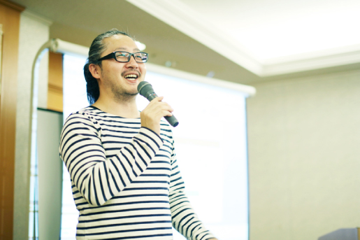
後半は、みなさんがテーブルに別れての意見交換会。ご自身の活動や問題を語り合い、それを付箋に書き留めていきます。それぞれの「強み」と「弱み」を可視化し、次回以降の講座で、まちづくりにおける「課題」を発見し、「やるべきこと」を明確化していきます。
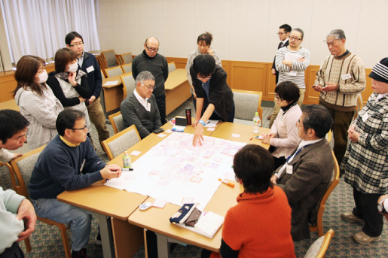
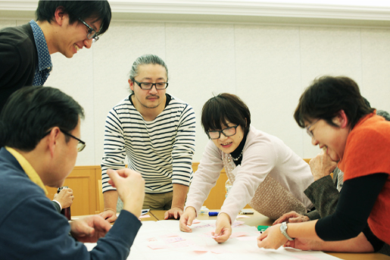
最後に、オプスデザイン・神崎恵美子さんから「笑働OSAKA」の可視化プロセスに関するレクチャー。各地で行われている地域の活動は小さな「点」を、他の活動とつなげて「線」に、そして大きな「面」とするためには、計画書やパンフレット、インターネットなどのメディアをうまく活用すること。そのために「デザイン」が重要であるというお話でした。
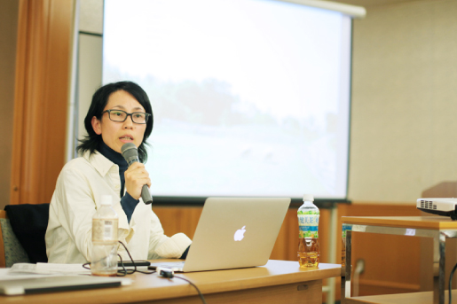
5時間にも渡る講座でしたが、疲れた様子はなく、みなさんの目が輝いて見えました。それぞれの問題意識を参加者同士で共感し合うことで、「新しい一歩」への実感が湧いてこられたのかもしれません。笑働OSAKAでは、全6回の養成講座を、今後も引き続きウォッチしていきたいとおもいます。

